**UNIX 프로그래밍 중간시험 2021-10-25**

분반:__ 학과: ________________ 학번: ____________­­­____ 이름: ____________­­­____

다음 문제를 풀어 답을 쓰거나 캡처를 달고, “2021-UNIX-mid-학생이름.doc”(또는 docx, hwp)로 저장하여 제출하시오.

프로그램 소스파일은 각 문제에 표시된 이름으로 저장하고 제출하시오.

(comment와 출력에 한글, 영문 다 써도 됩니다.)

시험 중 문의는 email: [ybaek@smu.ac.kr](mailto:ybaek@smu.ac.kr), 카카오톡 또는 문자 010 6277 3268로 하세요.

제출 마감은 10월 25일 22시 00분입니다.

0. 아래 문장을 읽으며 부정 방지 의지를 다져 주세요.

“나는 오늘 유닉스 프로그래밍 중간 시험을 온라인으로 응시함에 있어, 일체의 부정행위를 하지 않고, 오직 나의 능력과 양심을 바탕으로 답안을 작성하여 제출할 것임을 엄숙하게 서약합니다. 2021년 10월 25일 상명대학교 ㅇㅇㅇㅇ학과 ㅇㅇㅇ(이름)”

1. vi와 gcc를 이용하여 C 프로그램을 개발하는 과정을 자세히 설명하시오. (10)

(여기에 설명, 그림을 그려도 됩니다.)

2. stdin, stdout, stderr에 대해 설명하고 이것을 바탕으로 I/O redirection을 설명하시오. (10)

(여기에 설명, 그림을 그려도 됩니다.)

3. 다음의 C 프로그램이 어떤 일을 하는 가를 설명하고, 이와 같은 역할을 하는 bash 스크립트를 3.sh로 작성하고, 실행하여 결과를 보이시오. (10)(수행 과정과 수행을 캡처하여 붙이시오. 소스 파일 제출합니다. 소스에는 comment를 넣어야 합니다.)

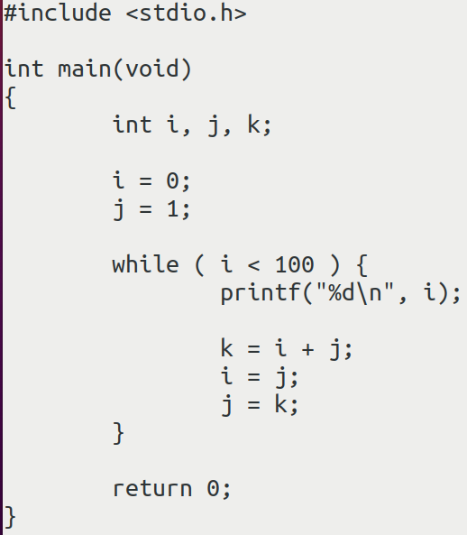

4. 다음의 bash 스크립트와 같은 역할을 하는 C 프로그램을 4.c 로 작성하고, 실행하여 결과를 보이시오. (10)(컴파일과 수행을 캡처하여 붙이시오. 소스 파일 제출합니다. 소스에는 comment를 넣어야 합니다.)

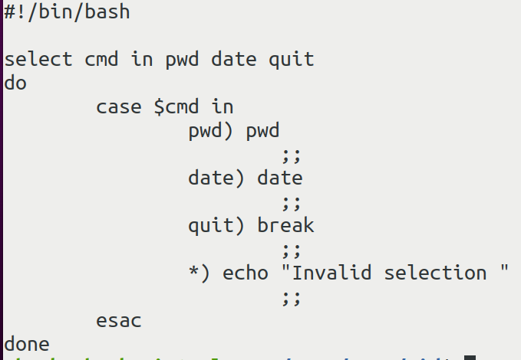

5. 다음은 ‘시스템 호출’을 사용하여 dummy라는 파일을 copy로 복사하는 프로그램의 골격이다.

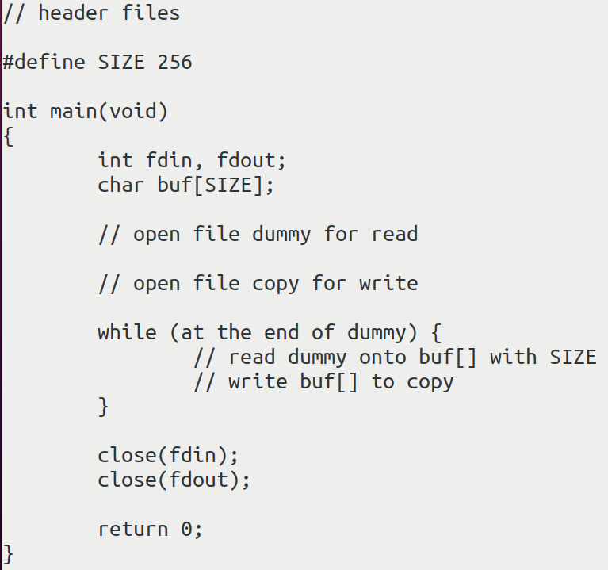

이것은 5.c로 완성하고, 크기가 100M인 파일 dummy를 이용하여 수행 결과를 보이시오. (10) (모든 과정과 수행을 캡처하여 붙이시오. 소스 파일 제출합니다. 소스에는 comment를 넣어야 합니다.)

6. 5.c를 매크로 정의 SIZE를 변화시키며 이 크기가 수행 시간에 어떤 영향을 주는지 알아보려고 한다. (10)

(1) SIZE가 256으로 컴파일하고 수행한 후

$ time ./5 로 시간을 측정하고 그 결과를 보이시오. (결과 캡처)

(2) SIZE가 4096으로 컴파일하고 수행한 후

$ time ./5 로 시간을 측정하고 그 결과를 보이시오. (결과 캡처)

(3) 왜 이런 결과가 나오는지를 설명하시오.

(4) 가장 최적의 SIZE를 찾을 수 있는지, 있다면 얼마인지 쓰고, 그 이유를 설명하시오.

7. 다음 프로그램을 7.c로 만들고 수행하여 결과를 보이시오.

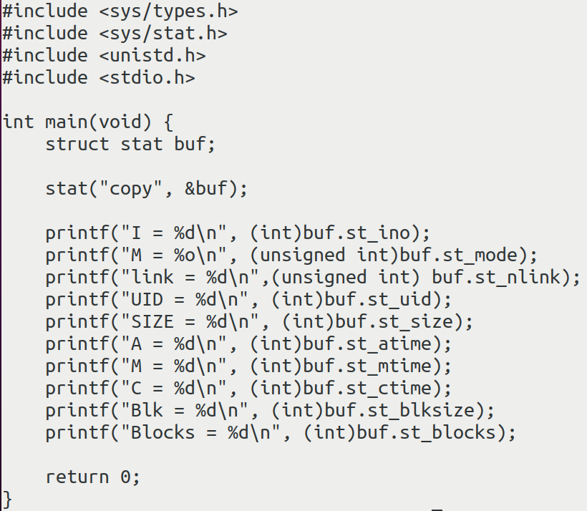

결과를 캡처하여 붙이고, 결과의 모든 숫자가 의미하는 바를 자세하게 설명하시오. (10)

8. 시스템 시간 관련 시스템 콜 time()과 함수 localtime()만을 이용하여 명령어 date를 수행한 것과 같은 결과를 만드는 프로그램을 8.c로 작성하고, 실행하여 결과를 보이시오.



(10)(수행을 모두 캡처하여 붙이시오. 소스 파일 제출합니다. 소스에는 comment를 넣어야 합니다.)

9. 다음 프로그램에 사용된 시스템 콜과 함수 fork(), execv(), wait(), exit(), perror()에 대하여 자세히 설명하시오. (10)

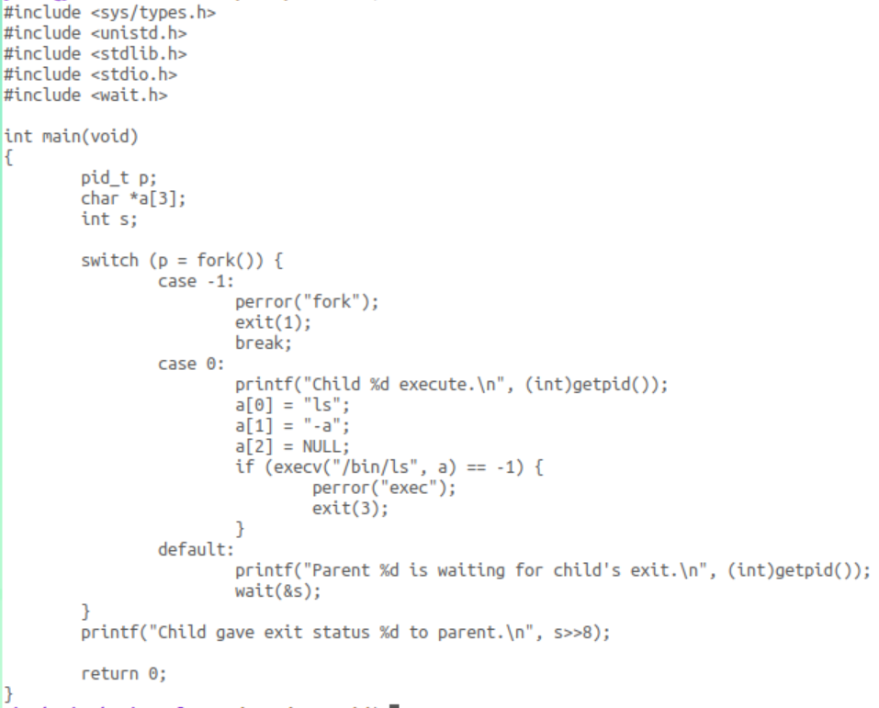

10. find와 grep 명령은 소스코드 분석 시에 유용하게 사용되는 것들이다. 이들에 대해 조사하고 사용 예를 보이시오. (10)(설명하고 사용 예 캡처)

(정리) 제출해야 할 파일

답안파일 2021-UNIX-mid-학생이름.doc

소스파일 3.sh, 4.c, 5.c, 8.c

를 e-Campus 중간시험과제 란에 제출하시오.

(끝, 수고했습니다.)